**HẸP 2 LÁ**

Highlight vàng: đáp án lần 1

Highlight đỏ: đáp án đã thống nhất với Team

Chữ tím: giải thích lần 1

Chữ đỏ: giải thích đã thống nhất với Team

Còn phân vân, chưa tìm được

Tốt nghiệp

1. [Tốt nghiệp 2018 L1 – 11] Yếu tố nào là chống chỉ định của nong van 2 lá bằng bóng qua da?
2. Tăng áp động mạch phổi
3. Hở 2 lá nhẹ
4. Huyết khối nhĩ trái
5. Điểm Wilkin siêu âm van 2 lá <8
6. Có triệu chứng NYHA III, IV

Slide 70. Nong van bằng bóng qua da chỉ có 2 ccđ là Huyết khối nhĩ T và Hở 2 lá vừa-nặng

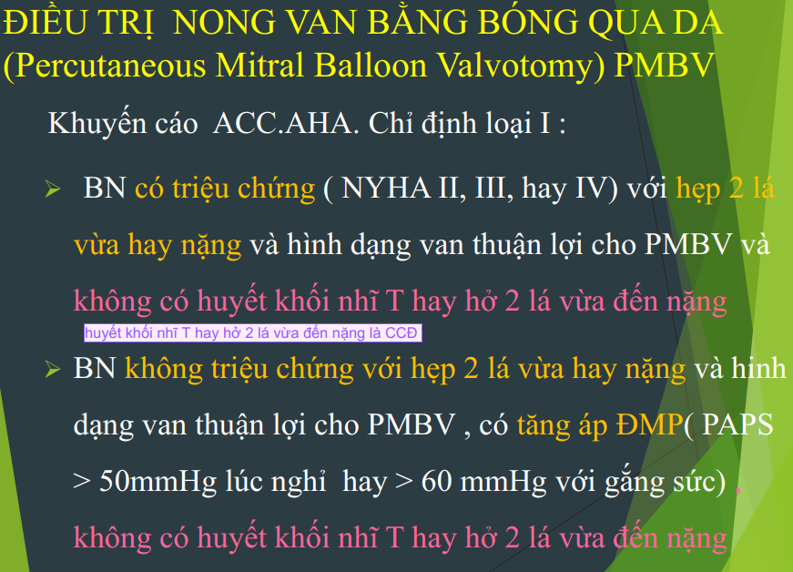

Nghi note:

* ***Có triệu chứng, NYHA 2,3,4 + hẹp 2 lá vừa đến nặng (không huyết khối + ko hở 2 lá vừa nặng) + hình dạng van phù hợp***
* ***Không triệu chứng, PAPs>50 khi nghỉ và 60 khi GS + hẹp 2 lá vừa đến nặng (không huyết khối + ko hở 2 lá vừa nặng) + hình dạng van phù hợp***

1. [Tốt nghiệp 2018 L1 – 12] Bệnh nhân nam 68 tuổi, hẹp van 2 lá trung bình, rung nhĩ đáp ứng thất trung bình, nhĩ trái dãn nhẹ trên siêu âm tim. Bệnh nhân được điều trị thuốc kháng đông. Chọn INR mục tiêu nào?
2. 1.5 – 2.5
3. 2 – 3
4. 2 – 3.5
5. 2.5 – 3.5
6. 3 – 4

Slide 44

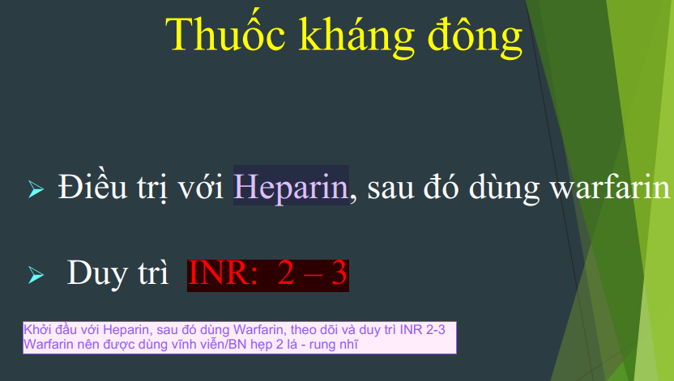

1. [Tốt nghiệp 2018 L2 – 25] Bệnh nhân nữ 35 tuổi, 3 năm nay khó thở khi gắng sức, nghỉ thì khỏe. 1 tuần nay, khó thở khi làm việc nhẹ, đau ngực, tiểu ít, phù chân. Điều trị thuốc không rõ loại. Khám HA 90/60 mmHg, M100l/ph. Tỉnh, tiếp xúc tốt, khó thở vừa. Tĩnh mạch cổ nổi, phù chân nhẹ. Tim: mỏm: KLS 5 ngoài đường trung đòn T 1cm. Loạn nhịp hoàn toàn 108 lần/phút. Rung tâm trương 3/6 ở mỏm. Thổi tâm thu 3/6 ở KLS 4 trái xương ức với nghiệm pháp Carvallo đáp ứng không rõ. THổi tâm trương 2/6, lớn lớn khi hít vào, kèm P2 mạnh ở KLS 2-3 bờ trái xương ức. Phổi: vài rale ẩm ở đáy. Gan 2cm ở dưới bờ sườn, mềm.

Chẩn đoán nào phù hợp nhất

1. Hẹp hở van 2 lá, Hở van động mạch phổi. Loạn nhịp hoàn toàn. Tăng áp phổi. Suy tim toàn bộ
2. Hẹp van 2 lá. Hở van 3 lá. Hở van động mạch phổi. Rung nhĩ, Suy tim phải
3. Hẹp van 2 lá. Hở van 3 lá. Hở van động mạch phổi. Rung nhĩ, Suy tim toàn bộ
4. Hẹp van 2 lá. Hở van 3 lá. Hở van động mạch chủ. Rung nhĩ. Suy tim toàn bộ
5. Hẹp van 2 lá. Hở van 3 lá. Hở van động mạch phổi. Loạn nhịp hoàn toàn. Suy tim phải

TM cổ nổi, phù chân, gan to 🡪 suy tim P

Loạn nhịp hoàn toàn, rung nhĩ phải có thêm mạch hụt, bất tương xứng ts tim-mạch. Rung nhĩ là cđ bằng ECG, chứ LS chỉ ghi Loạn nhịp hoàn toàn thôi

Khó thở phù hợp suy tim 🡪 hẹp 2 lá or Suy tim

Rung tâm trương mỏm lan nách 🡪 hẹp 2 lá

P2 mạnh 🡪 Tăng áp phổi

Thổi tâm trương 2/6 ổ phổi, lớn khi hít vào 🡪 hở phổi

Thổi tâm thu 3/6 ổ 3 lá 🡪 hở 3 lá

1. [Tốt nghiệp 2018 L2 – 26] Điện tâm đồ ghi nhận rung nhĩ. Chọn phác đồ thuốc điều trị nào cho bệnh nhân này
2. Ức chế beta – lợi tiểu – aspirin
3. Amiodarone – nitrate – lợi tiểu
4. Digoxine – lợi tiểu – anti vitamin K
5. Diltiazem – lợi tiểu – anti vitamin K
6. Digoxinem – lợi tiểu – Dabigatran (Dabigatran là DOAC 🡪 có dùng nhưng mức độ khuyến cáo thấp hơn)

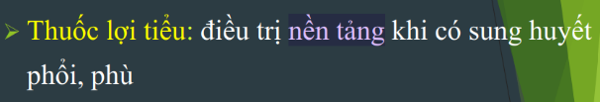Xem note CR: có 3 nhóm thuốc: giảm sung huyết, chậm nhịp tim, điều trị biến chứng

Có phù chân, khó thở, ran ẩm 🡪 lợi tiểu (Slide 40)

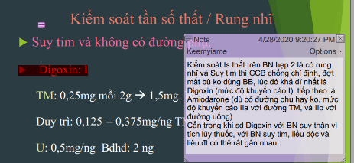

Có suy tim + rung nhĩ 🡪 Digoxin (Slide 52)

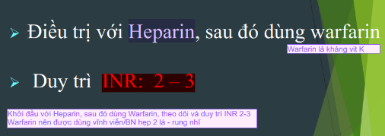

Kháng đông thì Heparin > Anti-VitK. (Slide 44)

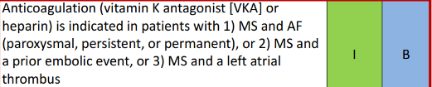

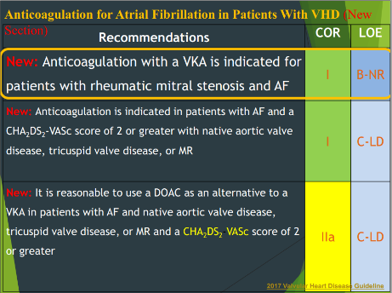(Slide 43) Nhưng khuyến cáo mới nói 2 thằng đều xài được

(Slide 45) DOAC có dùng nhưng mức độ khuyến cáo ko cao như kháng đông

1. [Y6 Y11 HK2 - 4] Chọn câu sai. Hẹp 2 lá
2. Triệu chứng thường gặp là khó thở (Slide 10)
3. VNTMNT là biến chứng thường gặp (Slide 14, 33)
4. Tần suất rung nhĩ tăng theo tuổi (Sách Bệnh học/2)
5. Áp lực đmp là yếu tố giúp tiên lượng (ko có trong sách or slide nhưng thấy có vẻ hợp lý)
6. 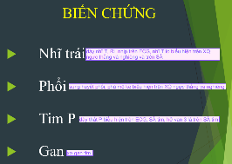Tim 3 buông nhĩ là c hẩn đoán phân biệt (Slide 13)

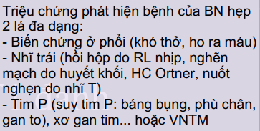 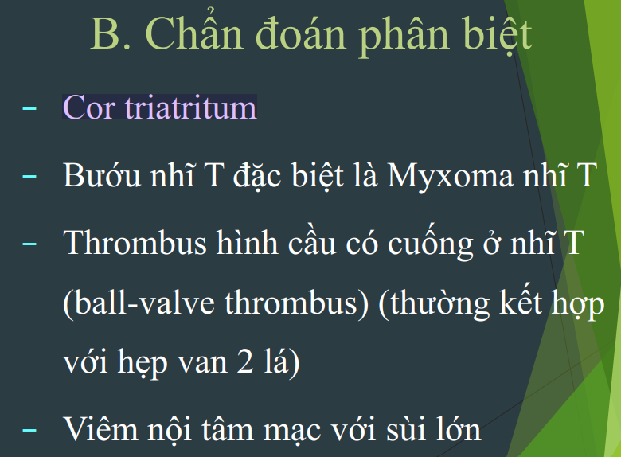

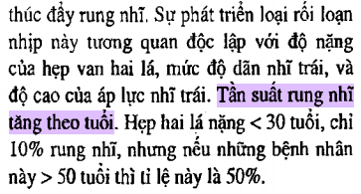

1. [Y6 Y11 L2 – 58] Chống chỉ định của nong van bằng bóng qua da
2. Hở 2 lá (Hở 2 lá vừa-nặng thì cũng là CCĐ)
3. Huyết khối nhĩ trái
4. Tăng áp đm phổi

Slide 70. Nong van bằng bóng qua da chỉ có 2 ccđ là Huyết khối nhĩ T và Hở 2 lá vừa-nặng



1. [Y6 Y12 HK1 – 50] Phòng ngừa thấp tái phát trên bệnh nhân hẹp 2 lá, chọn câu đúng nhất
2. Phòng ngừa tối thiểu 5 năm đến năm bệnh nhân 40 tuổi
3. Phòng ngừa tối thiểu 10 năm đến khi BN 40 tuổi
4. Phòng ngừa cả đời nếu bn có yếu tố nguy cơ là viêm họng tái phát
5. A và C đúng
6. B và C đung

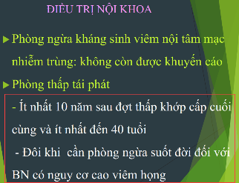Slide 62

1. [Y6 Y12 HK1 – 51] Thuốc ưu tiên sử dụng trên BN hẹp 2 lá có nhịp tim nhanh, hay mệt
2. Ức chế beta
3. Chẹn kênh canxi (non DHP)
4. Digoxin
5. A hoặc B
6. Tất cả đều đúng

Slide 41 or 48 🡪 nhịp tim nhanh, hay mệt là RL nhịp nhanh 🡪 chắc là Nhịp nhanh xoang hoặc nhịp nhanh kèm gắng sức

***Note nghi: Ổn định huyết động, nhịp nhanh, gắng sức thì xài CCB, BB>Digoxin***

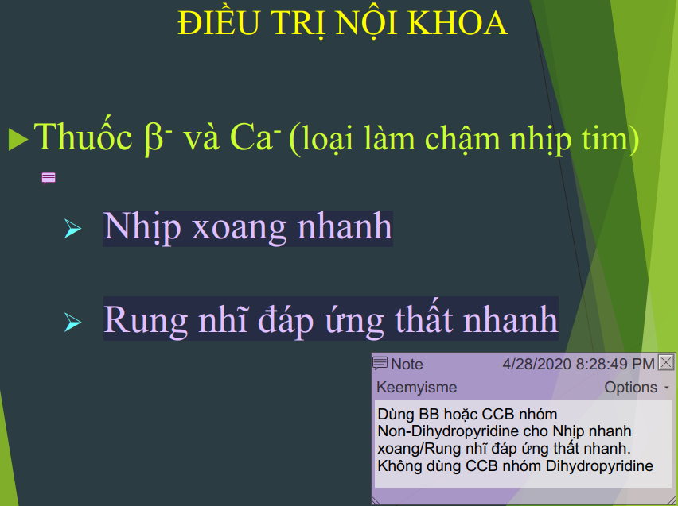

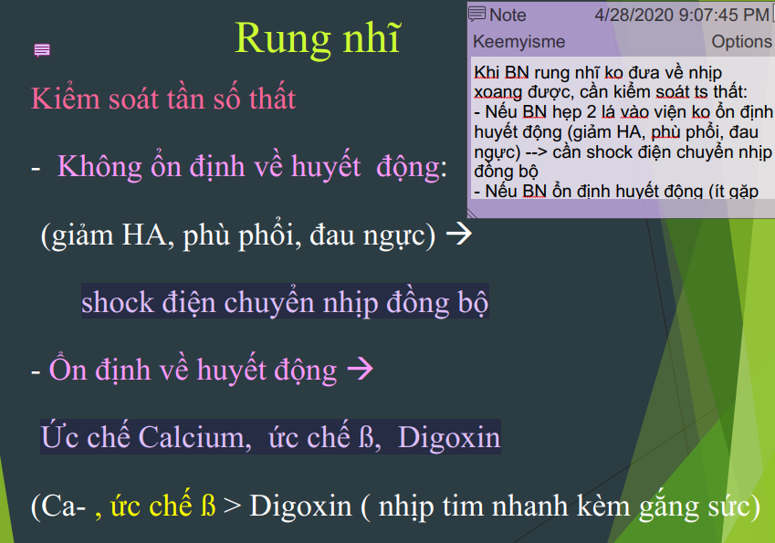

1. [Y6 Y12 HK2 – 43] Thuốc tạo nhịp xoang được FDA chấp nhận? Ibutilide

Slide 55

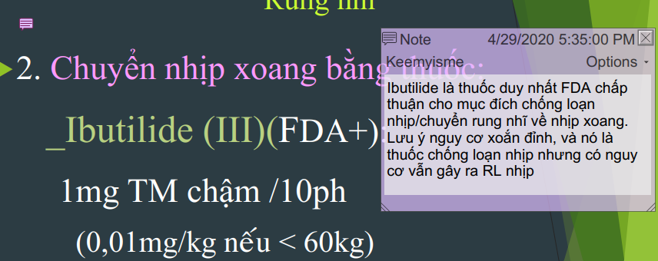

1. [Y6 Y12 HK2 – 44] Chọn câu sai —>VNTM là biến chứng thường gặp (giống câu [Y6 Y11 HK2 - 4])
2. [Y6 Y12 L2 – 52] Tần suất biến cố lấp mạch trong hẹp van 2 lá có nhịp xoang
3. 5%
4. 10%
5. 15%
6. 20%
7. 25%

Sách đt/115 🡪 cái này là Hẹp 2 lá có rung nhĩ chứ ko phải Hẹp 2 lá nhịp xoang 🡺 mốt tìm lại

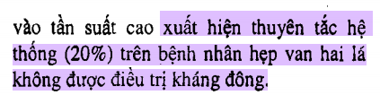

1. [Y6 Y12 L2 – 53] BN hẹp van 2 lá đơn thuần có huyết khối nhĩ trái, van dày, không vôi hoá nhiều, không dày lan toả hệ dây chằng dưới van, phương pháp can thiệp thích hợp là
2. Nong van bằng bóng qua da
3. Nong van bằng phẫu thuật tim kín
4. Nong van bằng phẫu thuật tim hở
5. Thay van
6. A hoặc B đúng

Huyết khối nhĩ T là CCĐ của nong van bằng bóng và pt tim kín thì ko hiệu quả, và van này dày chứ ko vôi hóa nhiều 🡪 chưa cần thay van đâu

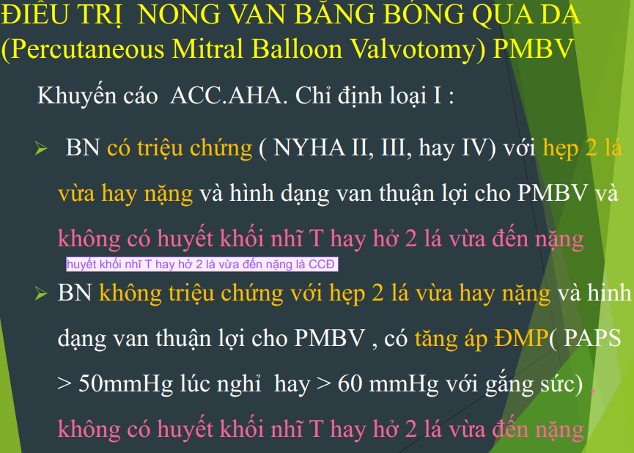 Slide 70

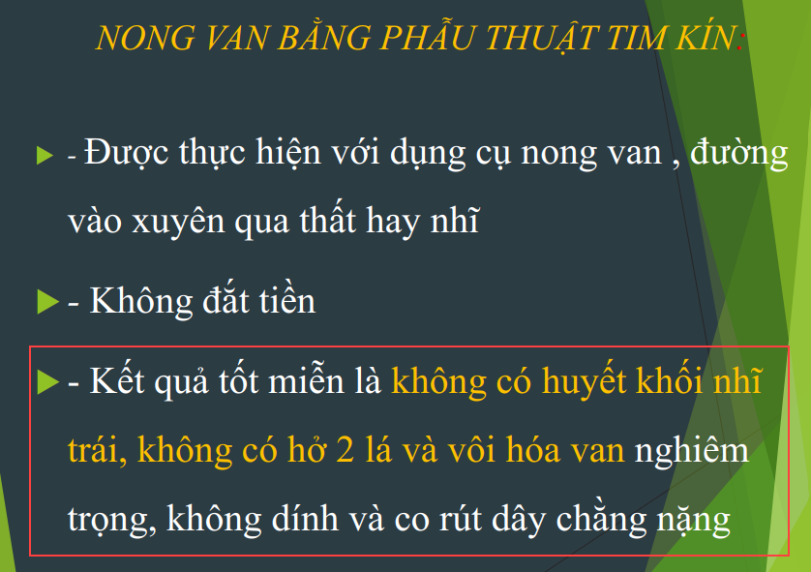 Slide 76

Note

***Tóm tắt Key***

* *Nong van bằng bóng qua da:* 
  + *Có triệu chứng, NYHA 2,3,4 + hẹp 2 lá vừa đến nặng (không huyết khối + ko hở 2 lá vừa nặng) + hình dạng van phù hợp*
  + *Không triệu chứng, PAPs>50 khi nghỉ và 60 khi GS + hẹp 2 lá vừa đến nặng (không huyết khối + ko hở 2 lá vừa nặng) + hình dạng van phù hợp*
* *Nong van bằng phẫu thuật kín: điều kiện: ko huyết khối nhĩ T, không hở 2 lá, không vôi hóa nghiêm trọng, không dính và co rút dc nặng*
* *Nong van bằng phẫu thuật hở*
* *Thay van chỉ định: Hở 2 lá/*
  + *Hẹp 2 lá + hở 2 lá vừa nặng*
  + *Mép: vôi hóa lan tỏa*
  + *Xơ hóa nặng*
  + *Dính hệ dưới van*
  + *Đã nong*

1. [Y6 Y12 L2 -54]Phòng thấp tái phát cho bệnh hẹp 2 lá
2. ÍT nhất 5 năm sau đợt thấp khớp cấp cuối cùng và ít nhất đến 21 tuổi
3. Ít nhất 10 năm say đợt thấp khớp cấp cuối cùng và ít nhất đến 40 tuổi
4. Phòng suốt đời với BN nguy cơ cao viêm họng
5. B hoặc C đúng
6. A hoặc C đung

Slide 62

1. [Nội trú 2015 – 40] Thời điểm nong van/thai kì: >20w

Slide 104

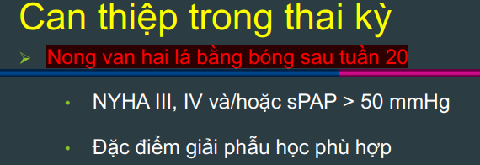

1. [Nội trú 2015 – 41] Cơ chế làm nặng hơn hẹp 2 lá/thai kì: estrogen, tăng thể tích

Slide 97

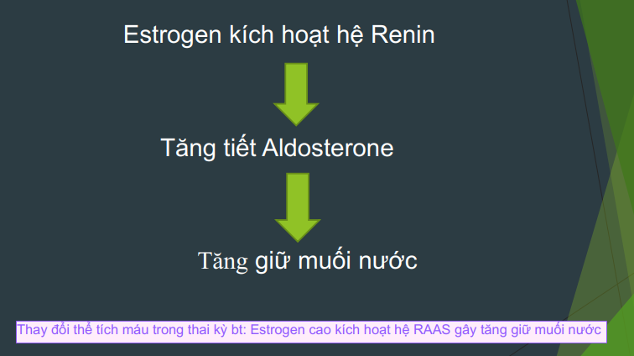

1. [Nội trú 2015 – 54] thời gian phòng thấp: 10 năm, 40 tuổi, suốt đời/viêm họng

Slide 62

1. [Nội trú 2015 – 55] Dịch tễ học hẹp 2 lá: nữ = 2/3, 99% thấp tim

Slide 2

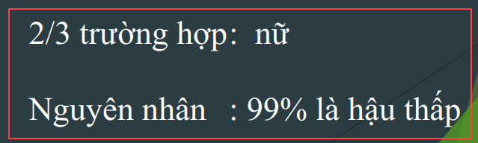

1. **[Nội trú 2015 – 56]** Hẹp 2 lá nặng khi: chênh áp >10, <1cm2, PAPS >50/nghỉ >60/vận động

Slide 22, 70

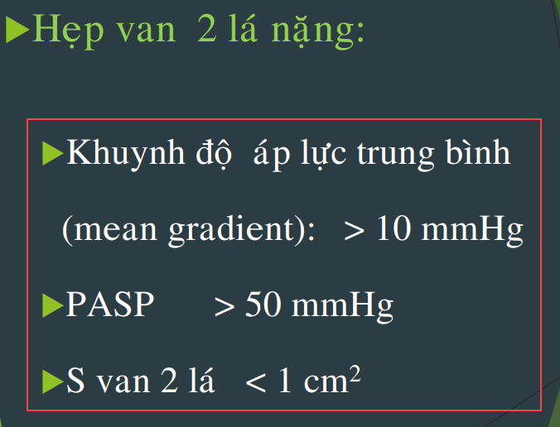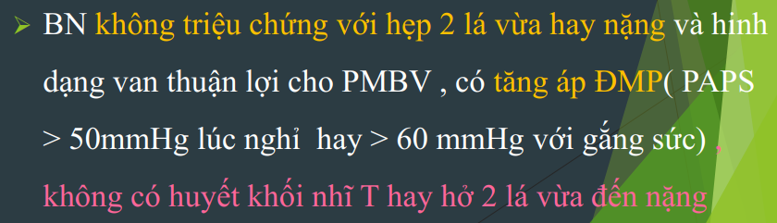

1. [Nội trú 2017 – 77] BN nữ 32 tuổi, nghề nghiệp buôn bán, nhập viện vì mệt, khó thở, 1 năm nay, thường hay mệt, khó thở, đau ngực khi gắng sức, nghỉ thì khoẻ. 1 tuần nay, khó thở khi làm việc nhẹ, tiểu ít, phù chân. Điều trị thuốc không rõ loại.  
   Khám HA 105/70mmHgm M100 l/ph. T:37o  
   Tỉnh, tiếp xúc tốt, khó thở vừa. Tĩnh mạch cổ nổi, phù chân nhẹ  
   Tim: mỏm KLS 5 ngoài đường trung đòn trái 1 cm. LNHT 108 lần/phút. Rung tâm trương 3/6 ở mỏm lan nách. T1 mạnh  
   KLS 4 T xương ức: Thổi tâm thu 3/6, Carvallo (+)  
   KLS 2 – 3T: Thổi tâm trương 2/6, lớn lên khi hít vào. P2 mạnh  
   Phổi: vài rale ẩm ở đáy. Gan to, mềm 2 cm dưới bờ sườn. Phù chân

Nguyên nhân đau ngực nhiều khả năng nhất do

1. Thiếu máu cơ tim
2. Nhồi máu phổi
3. Tăng áp lực thất phải
4. A và C đúng
5. A và B đúng

Sách bệnh học /3,5

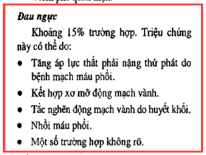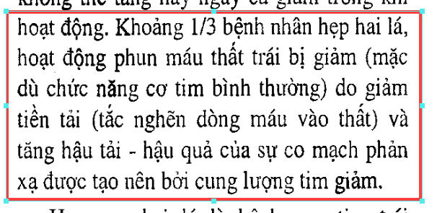

1. **[Nội trú 2017 – 78]** Nguyên nhân hở van 3 lá có thể là
2. Dãn thất phải gây dãn vòng van
3. Thấp tim
4. Sa van 3 lá
5. A và B đúng
6. Tất cả đều đúng

Sách bệnh học/1,3 (đánh số lại theo trang sách)

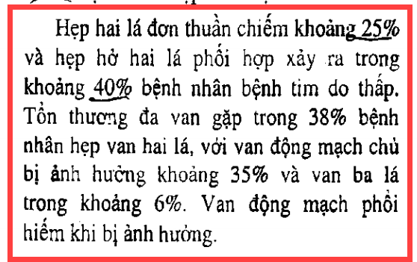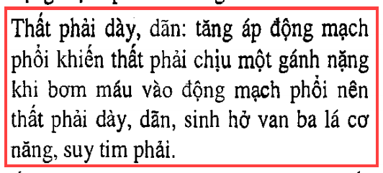

1. [Nội trú 2017 – 79] Chẩn đoán được nghĩ đến nhiều nhất là
2. Hẹp hở van 2 lá. Hở van ĐMP. LNHT. Tăng áp phổi. Suy tim toàn bộ
3. Hẹp van 2 lá. Hở van 3 lá. Hở van ĐMP. Rung nhĩ. Suy tim P
4. Hẹp van 2 lá. HỞ van 3 lá. Hở van ĐMP. Rung nhĩ. Suy tim toàn bộ
5. Hẹp van 2 lá. Hở van 3 lá. Hở van ĐMP. LNHT. Suy tim P
6. Hẹp van 2 lá. Hở van 3 lá. Hở van ĐMC. Rung nhĩ. Suy tim toàn bộ

TM cổ nổi, phù chân, gan to 🡪 suy tim P

Loạn nhịp hoàn toàn, rung nhĩ phải có thêm mạch hụt, bất tương xứng ts tim-mạch. Rung nhĩ là cđ bằng ECG, chứ LS chỉ ghi Loạn nhịp hoàn toàn thôi

Khó thở phù hợp suy tim 🡪 hẹp 2 lá or Suy tim

Rung tâm trương mỏm lan nách 🡪 hẹp 2 lá

P2 mạnh 🡪 Tăng áp phổi

Thổi tâm trương 2/6 ổ phổi, lớn khi hít vào 🡪 hở phổi

Thổi tâm thu 3/6 ổ 3 lá 🡪 hở 3 lá

1. [Nội trú 2017 – 80] ECG: rung nhĩ, tần số thất 110 l/p. Dày thất P, trục lệch P. Thuốc điều trị cho bệnh nhân này là:
2. Ức chế beta – Lợi tiểu – Aspirin
3. Amiodarone – anti vitamin K – Lợi tiểu
4. Digoxine – Lợi tiểu – anti vitamin K
5. Diltiazem – Lợi tiểu – anti vitamin K
6. Digoxine – Lợi tiểu – Dabigatran

Có phù chân, khó thở, ran ẩm 🡪 lợi tiểu (Slide 40)



Có suy tim + rung nhĩ 🡪 Digoxin (Slide 52)



Kháng đông thì Heparin > Anti-VitK. (Slide 44)



(Slide 43) Nhưng khuyến cáo mới nói 2 thằng đều xài được

(Slide 45) DOAC có dùng nhưng mức độ khuyến cáo ko cao như kháng đông

1. [Nội trú 2017 – 81] Siêu âm tim có PHT van 2 lá là 200. Diện tích van 2 lá:
2. 1.5cm2
3. 1.1 cm2
4. 1 cm2
5. 0.8cm2
6. 0.5 cm2

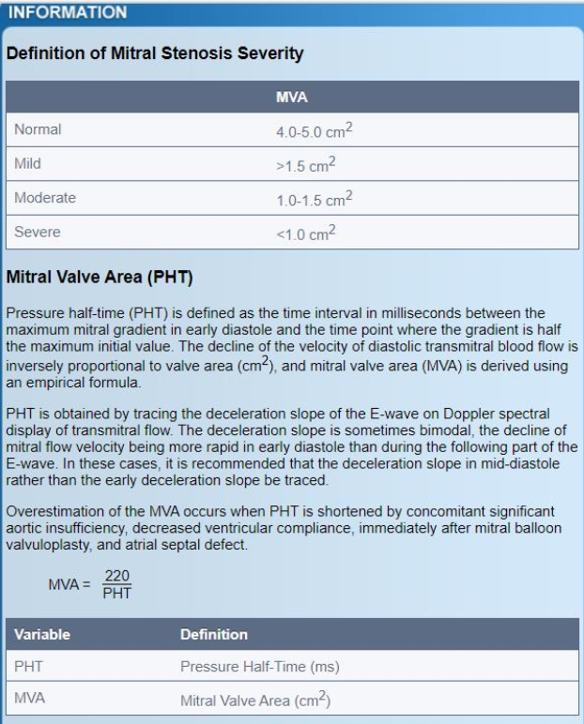

TriếtH search GG 🡪 220/200 = 1.1

1. [Cao học 2018 – 17] Phụ nữ mang thai, thời điểm nong 2 lá: >20w

Slide 104



1. [CK1 – Anh Huy – 18] BN hẹp van 2 lá, có cục máu đông: mổ hở, nong van qua da, phẫu thuật tim kín (giống câu ngay dưới)
2. BN hẹp van 2 lá đơn thuần, có huyết khối nhĩ trái, van dày, không vôi hoá nhiều, không dày lan toả hệ dây chằng dưới van, phương pháp can thiệp thích hợp là
3. Nong van bằng bóng qua da
4. Nong van bằng phẫu thuật tim kín
5. Nong van bằng phẫu thuật tim hở
6. Thay van
7. A hoặc B đung

Huyết khối nhĩ T là CCĐ của nong van bằng bóng và pt tim kín thì ko hiệu quả, và van này dày chứ ko vôi hóa nhiều 🡪 chưa cần thay van đâu

 Slide 70

 Slide 76

1. [CK1 – Anh Huy 67] Tỉ lệ hẹp van 2 lá hậu thấp? Ý là tỉ lệ hẹp 2 lá nguyên nhân hậu thấp á hả??? 🡪 99%

